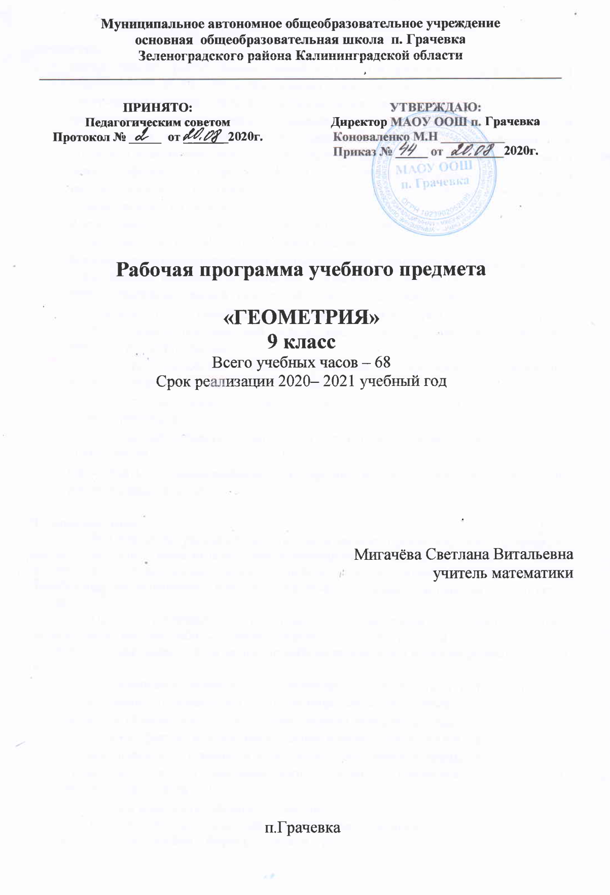
Планируемые результаты освоения учебного предмета
Личностные:
- использование приобретенных знаний и умений в практической деятельности и повседневной жизни для моделирования практических ситуаций и исследования построенных моделей с использованием аппарата геометрии;
- формирование ответственного отношения к учению, готовности и способности обучающихся к саморазвитию и самообразованию на основе мотивации к обучению и познанию, выбору дальнейшего образования на базе ориентировки в мире профессий и профессиональных предпочтений, осознанному построению индивидуальной образовательной траектории с учётом устойчивых познавательных интересов;
- формирование целостного мировоззрения, соответствующего современному уровню развития науки и общественной практики;
- формирование коммуникативной компетентности в общении и сотрудничестве со сверстниками, старшими и младшими в образовательной, общественно полезной, учебно-исследовательской, творческой и других видах деятельности;
- умение ясно, точно, грамотно излагать свои мысли в устной и письменной речи, понимать смысл поставленной задачи, выстраивать аргументацию, приводить примеры и контрпримеры;
- критичность мышления, умение распознавать логически некорректные высказывания, отличать гипотезу от факта;
- креативность мышления, инициативу, находчивость, активность при решении геометрических задач;
- умение контролировать процесс и результат учебной математической деятельности;
- способность к эмоциональному восприятию математических объектов, задач, решений, рассуждений.

Метапредметные:
В 9 классе на уроках геометрии, как и на всех предметах, будет продолжена работа по развитию основ читательской компетенции. Обучающиеся овладеют чтением как средством осуществления своих дальнейших планов: продолжения образования и самообразования, осознанного планирования своего актуального и перспективного круга чтения.
При изучении геометрии обучающиеся усовершенствуют приобретенные навыки работы с информацией и пополнят их. Они смогут работать с текстами, преобразовывать и интерпретировать содержащуюся в них информацию, в том числе:
- систематизировать, сопоставлять, анализировать, обобщать и интерпретировать информацию, содержащуюся в готовых информационных объектах;
- выделять главную и избыточную информацию, выполнять смысловое свертывание выделенных фактов, мыслей; представлять информацию в сжатой словесной форме (в виде плана или тезисов) и в наглядно-символической форме (в виде таблиц, графических схем и диаграмм, карт понятий — концептуальных диаграмм, опорных конспектов);
- заполнять и дополнять таблицы, схемы, диаграммы, тексты.
В ходе изучения геометрии обучающиеся усовершенствуют опыт проектной деятельности, как особой формы учебной работы, способствующей воспитанию самостоятельности, инициативности, ответственности, повышению мотивации и эффективности учебной деятельности; в ходе реализации исходного замысла на практическом уровне овладеют умением выбирать адекватные стоящей задаче средства, принимать решения, в том числе и в ситуациях неопределенности. Они получат возможность развить способность к разработке нескольких вариантов решений, к поиску нестандартных решений, поиску и осуществлению наиболее приемлемого решения.
Предметные:
- решать геометрические задачи использование алгоритма выражения через данные векторы, используя правила сложения, вычитания и умножения вектора на число.
- решать простейшие геометрические задачи, опираясь на изученные свойства векторов;
- находить среднюю линию трапеции по заданным основаниям;
- вычислять координаты вектора, координаты суммы и разности векторов, координаты произведения вектора на число;
- составлять уравнение окружности, зная координаты центра и точки окружности,
- составлять уравнение прямой по координатам двух ее точек;
- решать простейшие задачи методом координат;
- оперировать на базовом уровне понятиями: синуса, косинуса и тангенса углов,
- применять основное тригонометрическое тождество при решении задач на нахождение одной тригонометрической функции через другую,
- вычислять длину окружности и длину дуги окружности;
- вычислять длины линейных элементов фигур и их углы, используя изученные формулы
- выполнять построение движений с помощью циркуля и линейки, осуществлять преобразование фигур,
- определять по линейным размерам развёртки фигуры линейные размеры самой фигуры и наоборот;
- вычислять объём прямоугольного параллелепипеда.

Обучающиеся 9 класса научаться:
- обозначать и изображать векторы,
- изображать вектор, равный данному,
- строить вектор, равный сумме двух векторов, используя правила треугольника, параллелограмма, формулировать законы сложения,
- строить сумму нескольких векторов, используя правило многоугольника,
- строить вектор, равный разности двух векторов, двумя способами
- оперировать на базовом уровне понятиями: координаты вектора, координаты суммы и разности векторов, произведения вектора на число;
- вычислять координаты вектора, координаты суммы и разности векторов, координаты произведения вектора на число;
- решать простейшие задачи на нахождение сторон и углов произвольного треугольника
- оперировать на базовом уровне понятиями правильного многоугольника,
- применять формулу для вычисления угла правильного n-угольника.
- применять формулы площади, стороны правильного многоугольника, радиуса вписанной и описанной окружности,
- распознавать виды движений.
Обучающиеся 9 класса получат возможность научиться:
- овладеть координатным методом решения задач на вычисление и доказательство;
- овладеть векторным методом для решения задач на вычисление и доказательство;
- вычислять площади фигур, составленных из двух и более прямоугольников, параллелограммов, треугольников, круга и сектора;
- вычислять площади многоугольников, используя отношения равновеликости и равносоставленности;
- применять алгебраический и тригонометрический материал при решении задач на вычисление площадей многоугольников;
- приобрести опыт применения алгебраического и тригонометрического аппарата при решении геометрических задач
- выводить формулу для вычисления угла правильного n-угольника и применять ее в процессе решения задач,
- проводить доказательства теорем о формуле площади, стороны правильного многоугольника, радиуса вписанной и описанной окружности и следствий из теорем и применять их при решении задач,
- решать задачи на доказательство с использованием формул длины окружности и длины дуги окружности, формул площадей фигур.
- применять свойства движения при решении задач,
- применять понятия: осевая и центральная симметрия, параллельный перенос и поворот в решении задач
- вычислять объёмы пространственных геометрических фигур, составленных из прямоугольных параллелепипедов;
- углубить и развить представления о пространственных геометрических фигурах;
применять понятие развёртки для выполнения практических расчётов.
Содержание программы учебного курса
- Повторение курса 9 класса (3 ч)
Вводный контроль
2.Векторы. Метод координат (8ч)
Понятие вектора. Равенство векторов. Сложение и вычитание векторов. Умножение вектора на число. Разложение вектора по двум неколлинеарным векторам. Координаты вектора. Простейшие задачи в координатах. Уравнения окружности и прямой. Применение векторов и координат при решении задач.
Основная цель — научить учащихся выполнять действия над векторами как направленными отрезками, что важно для применения векторов в физике; познакомить с использованием векторов и метода координат при решении геометрических задач.
Вектор определяется как направленный отрезок и действия над векторами вводятся так, как это принято в физике, т. е. как действия с направленными отрезками. Основное внимание должно быть уделено выработке умений выполнять операции над векторами (складывать векторы по правилам треугольника и параллелограмма, строить вектор, равный разности двух данных векторов, а также вектор, равный произведению данного вектора на данное число).
На примерах показывается, как векторы могут применяться к решению геометрических задач. Демонстрируется эффективность применения формул для координат середины отрезка, расстояния между двумя точками, уравнений окружности и прямой в конкретных геометрических задачах, тем самым дается представление об изучении геометрических фигур с помощью методов алгебры.

3.Соотношения между сторонами и углами треугольника. Скалярное произведение векторов (11 ч)
Синус, косинус и тангенс угла. Теоремы синусов и косинусов. Решение треугольников. Скалярное произведение векторов и его применение в геометрических задачах.
Основная цель — развить умение учащихся применять тригонометрический аппарат при решении геометрических задач.
Синус и косинус любого угла от 0° до 180° вводятся с помощью единичной полуокружности, доказываются теоремы синусов и косинусов и выводится еще одна формула площади треугольника (половина произведения двух сторон на синус угла между ними). Этот аппарат применяется к решению треугольников.
Скалярное произведение векторов вводится как в физике (произведение длин векторов на косинус угла между ними). Рассматриваются свойства скалярного произведения и его применение при решении геометрических задач.
Основное внимание следует уделить выработке прочных навыков в применении тригонометрического аппарата при решении геометрических задач.

4.Длина окружности и площадь круга (12ч)
Правильные многоугольники. Окружности, описанная около правильного многоугольника и вписанная в него. Построение правильных многоугольников. Длина окружности. Площадь круга.
Основная цель — расширить знание учащихся о многоугольниках; рассмотреть понятия длины окружности и площади круга и формулы для их вычисления.
В начале темы дается определение правильного многоугольника и рассматриваются теоремы об окружностях, описанной около правильного многоугольника и вписанной в него. С помощью описанной окружности решаются задачи о построении правильного шестиугольника и правильного 2 га-угольника, если дан правильный га-угольник.
Формулы, выражающие сторону правильного многоугольника и радиус вписанной в него окружности через радиус описанной окружности, используются при выводе формул длины окружности и площади круга. Вывод опирается на интуитивное представление о пределе: при неограниченном увеличении числа сторон правильного многоугольника, вписанного в окружность, его периметр стремится к длине этой окружности, а площадь — к площади круга, ограниченного окружностью.
5.Движения (8ч)
Отображение плоскости на себя. Понятие движения. Осевая и центральная симметрии. Параллельный перенос. Поворот. Наложения и движения.
Основная цель — познакомить учащихся с понятием движения и его свойствами, с основными видами движений, со взаимоотношениями наложений и движений.
Движение плоскости вводится как отображение плоскости на себя, сохраняющее расстояние между точками. При рассмотрении видов движений основное внимание уделяется построению образов точек, прямых, отрезков, треугольников при осевой и центральной симметриях, параллельном переносе, повороте. На эффектных примерах показывается применение движений при решении геометрических задач.
Понятие наложения относится в данном курсе к числу основных понятий. Доказывается, что понятия наложения и движения являются эквивалентными: любое наложение является движением плоскости и обратно. Изучение доказательства не является обязательным, однако следует рассмотреть связь понятий наложения и движения.

6.Об аксиомах геометрии (2ч)
Беседа об аксиомах геометрии.
Основная цель — дать более глубокое представление о системе аксиом планиметрии и аксиоматическом методе.
В данной теме рассказывается о различных системах аксиом геометрии, в частности о различных способах введения понятия равенства фигур.

7.Начальные сведения из стереометрии (8ч)
Предмет стереометрии. Геометрические тела и поверхности. Многогранники: призма, параллелепипед, пирамида, формулы для вычисления их объемов. Тела и поверхности вращения: цилиндр, конус, сфера, шар, формулы для вычисления их площадей поверхностей и объемов.
Основная цель — дать начальное представление о телах и поверхностях в пространстве; познакомить учащихся с основными формулами для вычисления площадей поверхностей и объемов тел.
Рассмотрение простейших многогранников (призмы, параллелепипеда, пирамиды), а также тел и поверхностей вращения (цилиндра, конуса, сферы, шара) проводится на основе наглядных представлений, без привлечения аксиом стереометрии. Формулы для вычисления объемов указанных тел выводятся на основе принципа Кавальери, формулы для вычисления площадей боковых поверхностей цилиндра и конуса получаются с помощью разверток этих поверхностей, формула площади сферы приводится без обоснования.

8. Повторение. Решение задач (6 ч)
Промежуточная аттестация.
Проектная деятельность «Математическая лаборатория»

Тематическое планирование с указанием количества часов, отводимых на освоение каждой темы
Номер урока | Тема урока | Кол-во часов | Тема ВПМ
1 | Повторение | 1
2 | Повторение | 1
3 | Вводная контрольная работа | 1
Глава 9. Векторы |  | 8
4 | Понятие вектора. Равенство векторов. | 1
5 | Откладывание вектора от данной точки. | 1
6 | Сумма двух векторов. Законы сложения. | 1
7 | Сумма нескольких векторов. | 1 | ВПМ «Математическая лаборатория»
8 | Разность векторов. | 1
9 | Умножение вектора на число. Применение векторов к решению задач. | 1 | ВПМ «Математическая лаборатория»
10 | Средняя линия трапеции. Подготовка к контрольной работе | 1
11 | Контрольная работа №1 по теме: «Векторы» | 1
Глава 10. метод координат |  | 10
12 | Разложение вектора по двум неколлинеарным векторам. | 1
13 | Координаты вектора. | 1
14 | Связь между координатами вектора и координатами его начала и конца. | 1 | ВПМ «Математическая лаборатория»
15 | Простейшие задачи в координатах. | 1
16 | Уравнение окружности. | 1
17 | Уравнение прямой. | 1 | ВПМ «Математическая лаборатория»
18 | Уравнение прямой. Тест | 1
19 | Решение задач по теме «Простейшие задачи в координатах». | 1
20 | Решение задач по теме «Уравнение окружности и прямой». | 1 | ВПМ «Математическая лаборатория»
21 | Контрольная работа № 2 по теме «Метод координат». | 1
Глава 11. Соотношения между сторонами и углами треугольника. Скалярное произведение векторов |  | 11
22 | Синус, косинус и тангенс угла. | 1
23 | Основное тригонометрическое тождество. Формулы приведения. | 1
24 | Формулы для вычисления координат точки. | 1
25 | Теорема о площади треугольника. | 1 | ВПМ «Математическая лаборатория»
26 | Теорема синусов. | 1
27 | Теорема косинусов. | 1
28 | Промежуточный контроль | 1
29 | Угол между векторами. Скалярное произведение векторов. | 1 | ВПМ «Практикум по геометрии»
30 | Свойства скалярного произведения векторов. | 1
31 | Решение задач по теме «Соотношения между сторонами и углами треугольника. Скалярное произведение векторов. | 1 | ВПМ «Математическая лаборатория»
32 | Контрольная работа № 3 по теме «Соотношение между сторонами и углами треугольника. Скалярное произведение векторов». | 1
Глава 12. Длина окружности и площадь круга |  | 12
33 | Правильный многоугольник. | 1
34 | Окружность, описанная около правильного многоугольника и вписанная в правильный многоугольник. | 1 | ВПМ «Математическая лаборатория»
35 | Формулы для вычисления площади правильного многоугольника, его стороны и радиуса вписанной окружности. | 1 | ВПМ «Математическая лаборатория»
36 | Построение правильных многоугольников. | 1 | ВПМ «Математическая лаборатория»
37 | Длина окружности. | 1 | ВПМ «Математическая лаборатория»
38 | Длина окружности | 1
39 | Площадь круга и кругового сектора | 1
40 | Площадь круга и кругового сектора. Тест | 1
41 | Решение задач по теме «Длина окружности» | 1 | ВПМ «Математическая лаборатория»
42 | Решение задач по теме « Площадь круга». | 1 | ВПМ «Математическая лаборатория»»
43 | Решение задач по теме « Площадь кругового сектора». | 1
44 | Контрольная работа № 4 «Длина окружности и площадь круга». | 1
Глава 13. Движения |  | 8
45 | Отображение плоскости на себя. | 1
46 | Понятие движения. | 1 | ВПМ «Математическая лаборатория»
47 | Свойства движения. | 1
48 | Параллельный перенос. | 1 | ВПМ «Математическая лаборатория»
49 | Решение задач по теме  « Параллельный перенос». | 1
50 | Поворот. Самостоятельная работа | 1
51 | Повторение и обобщение по теме «Движения». | 1 | ВПМ «Математическая лаборатория»
52 | Контрольная работа № 5 по теме «Движения». | 1
Глава 14. Начальные сведения из стереометрии |  | 10
53 | Многогранник. | 1 | ВПМ «Математическая лаборатория»
54 | Параллелепипед и его свойства. | 1
55 | Призма | 1
56 | Пирамида. | 1
57 | Цилиндр. | 1
58 | Конус. | 1
59 | Шар и сфера | 1
60 | Решение задач. Самостоятельная работа | 1
61 | Об аксиомах стереометрии | 1
62 | Об аксиомах стереометрии | 1 | ВПМ «Математическая лаборатория»
Повторение. Решение задач ОГЭ Модуль «Геометрия» |  | 6
63 | Повторение по теме «Начальные геометрические сведения. Параллельные и перпендикулярные прямые». | 1
64 | Треугольники. Признаки равенства треугольников. | 1 | ВПМ «Математическая лаборатория»
65 | Промежуточная аттестация | 1
66 | Многоугольники. Четырёхугольники. | 1
67 | Окружность. | 1
68 | Защита проектных работ | 1
 | Итого | 68 | 20

